Problem1：

写这个函数时，仅需要注意最后一个输入数字生成字符串时，是“=”而不是“+”。

为了检验函数正确性，我写了几个简单的测试样例：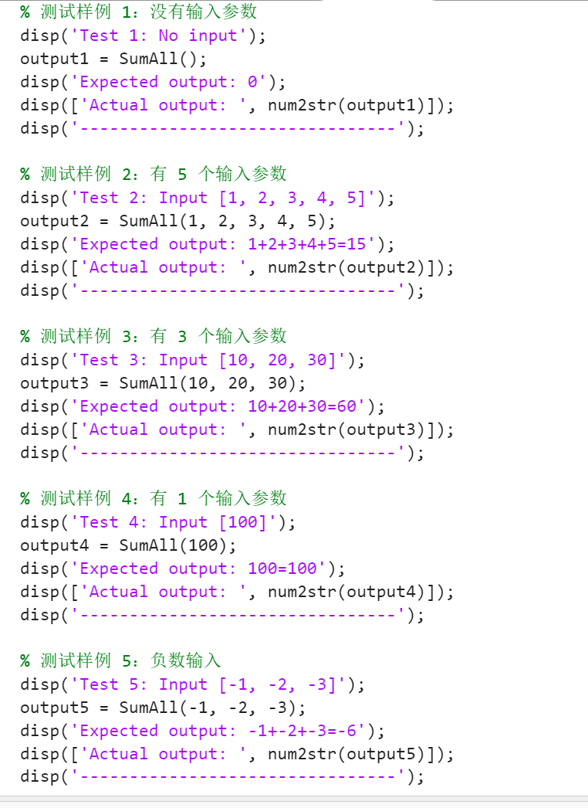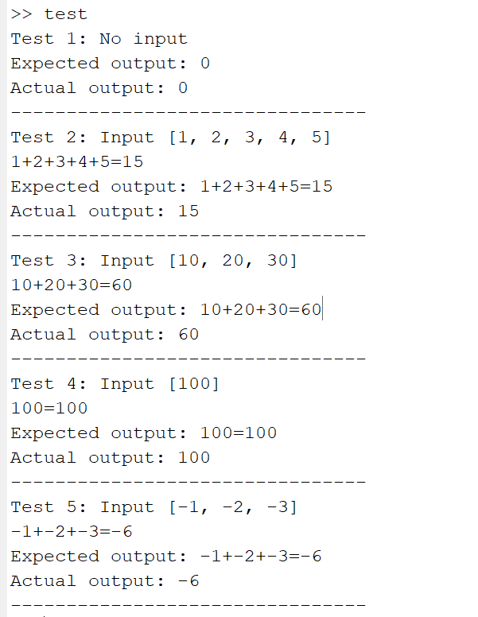

Problem2：

主要需要修改三个地方。

1. 对于boolean而言，需要使用&&而不是&。
2. 定义函数时，需要“end”作为结尾。
3. 单独对矩阵的每个元素进行运算时，使用TIMES (.\*)执行按元素相乘。

实验结果如图：

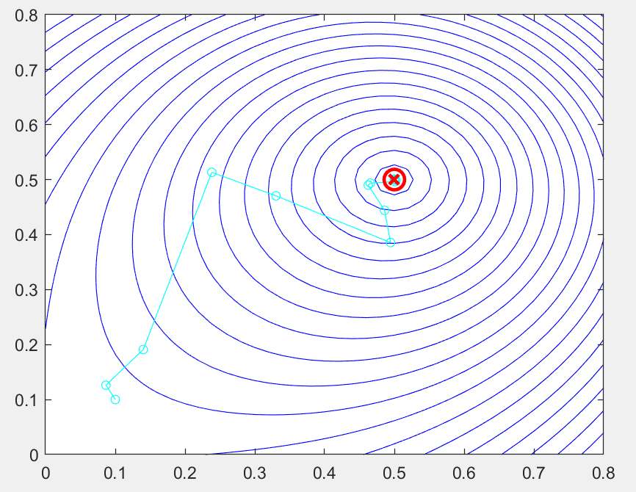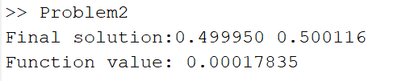

Problem3:

因为是顺时针转动，所以取余后的角度要加负号再转为弧度。然后根据弧度计算出一个2\*2的旋转矩阵[cos(theta), -sin(theta); sin(theta), cos(theta)]。

实验结果如下：

